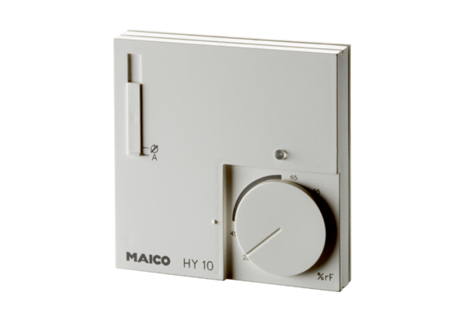Hygrostat HY 10 UPUnité de conditionnement : 1 pièceGamme: C
Numéro de référence : 0157.0357Fabricant : MAICO

